课程编号：C0801207020

面向对象程序
课程设计报告



姓名 | 舒意恒 | 学号 |  | 20165248
班级 | 计算机类Ⅱ1613班 | 指导教师
开设学期 | 2016-2017第二学期
开设时间 | 第25周——第26周
报告日期 | 2017年8月
评定成绩 |  |  | 评定人
评定成绩 |  |  | 评定日期

东北大学软件学院
- 问题定义
请描述你所设计的系统的需求及其界定范围。

为某市建立一个统筹医疗保险报销系统，使医疗中心下属各机构可通过该系统办理医保报销的相关业务。系统不仅能满足当前的业务需要，还能满足未来的发展，且具备良好的可扩展性。

- 系统设计
请使用UML图、图形等方式描述你所完成的系统，包括系统类图、系统界面和系统的持久化存储格式等的设计，并给出充分的说明。

2.1概述
整个系统分为五个模块：医疗基本信息维护、医疗待遇审批、医保中心报销、综合查询和基本信息维护。
图 系统主界面
图 系统UML类图

2.2医疗基本信息维护模块设计

2.3医疗待遇审批模块设计

2.4医疗中心报销模块设计

2.5综合查询模块设计

2.6基本信息维护设计
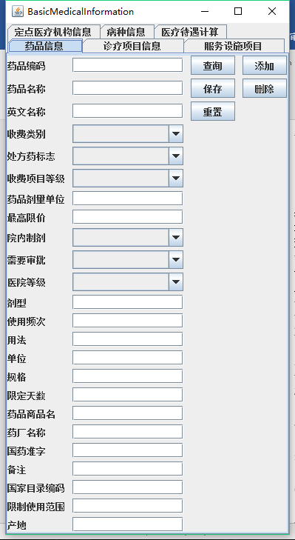

3. 系统实现
请描述你Java语言如何实现系统功能，给出关键业务的实现过程及其运行结果。
3.1读取CSV示例
3.2写入CSV示例
3.3查询功能示例
3.4添加功能示例
3.5修改功能示例
3.6删除功能示例
- 遇到的问题及其解决方案
请描述你在整个实践过程中遇到的主要问题，及其解决方案和效果。
- 创新点
请描述在你完成的实践任务中，有哪些创新之处。
- 总结
请对你所完成的实践成果做一个总结。

参考文献
例：
[1] 萨师煊，王珊.数据库系统概论（第三版）[M].北京: 高等教育出版社,2002,122-150.
[2] 侯捷.Java编程思想[M].北京:机械工业出版社,2002,22-35.

教师评语或评价表格：
评价内容 | 具 体 要 求 | 分值 | 得分
平时表现 | 实践课过程中，无缺勤、迟到、早退现象，学习态度积极。 | 10
实践验收 | 按实践要求合理设计并定义出系统定义、系统设计和系统实现，认真记录实验数据，原理及实验结果分析准确，归纳总结充分。程序结构清晰正确，程序代码书写规范，简洁。验收过程中能够正确回答问题。在解决问题的过程中有自己独到的见解，并能够有所创新。 | 60
报告质量 | 实践报告格式规范，报告内容充实、正确，报告叙述逻辑严密，可准确反映出实践过程中出现的问题和解决方案，以及独立分析问题和解决问题的能力。 | 30
总 分

